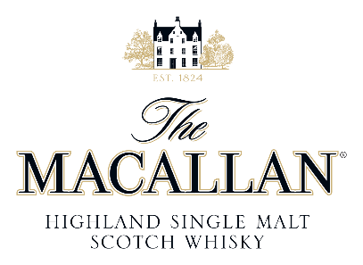

**The Macallan och Operakällaren i unikt samarbete**

Den 25 november kommer fjolårets succé att återupprepas då Michelinkrogen Operakällaren bjuder in till specialkomponerad whiskymiddag, tillsammans med anrika The Macallan Single Malt Whisky.

Eventet är ett samarbete där två mästare inom sitt hantverk möts. Kvällen blir en gastronomisk upplevelse signerad Stefano Catenacci, bestående av en femrättersmiddag där whisky är i fokus. Menyn är specialkomponerad och varje rätt kombineras med en av The Macallans exklusiva single malt whiskys.

För att guida gästerna genom kvällen har The Macallan flugit in David Francis, The Macallan Brand Ambassador.

Middagen är ett måste för de som räknar sig själva till den grupp människor som uppskattar extraordinära upplevelser kopplade till mat och dryck. Alla är välkomna att boka en plats vid bordet i Operakällarens vackra matsal för en upplevelse som sent ska glömmas.

För bokning, kontakta Operakällarens Matsal

Tel: 08-676 58 01

Mail: [matsal@operakallaren.se](mailto:matsal@operakallaren.se)

Pris per person: 2740 SEK ink. moms

Begränsat antal platser

**MENU**

Macallangravad röding med blomkål, citrusemulsion samt forellrom med brynt smör

Lantpaté med Macallan whisky inkokta äpplen, äppelkräm samt brioche

Färserad vaktel med jordärtskocka, höstsvamp samt vaktelsås smaksatt med The Macallan whisky

Ädelost från Hillsands gård med kräm på palsternacka samt lökmarmelad smaksatt med Macallan whisky

Macallan smaksatt hjortronmylta med sirapskrisp, hjortronsorbet samt youghurtmaräng

Kaffe och små frestelser

**THE MACALLAN**

The Macallan Double Cask

The Macallan Rare Cask

The Macallan Reflexion

The Macallan No 6

The Macallan M Decanter

The Macallan 40 YO

**The Macallan**

The Macallan är en av världens mest beundrade och prisbelönta whiskys. Varumärket har sedan starten år 1824, byggt upp ett renommé tack vare sin enastående kvalitet och distinkta karaktär. Det djupgående engagemanget i trä har blivit The Macallans kännetecken och dess exklusiva sherryfat är vad som bidrar till 100% av färg och smak i alla uttryck från The Macallan. Destilleriet är beläget på en platå invid floden Spey i Skottland, och strax intill destilleriet står hjärtat av The Macallan, Easter Elchies House. Huvudbyggnaden, ett Highland Manor byggt år 1700, är samma hus som finns porträtterat på samtliga flaskor från The Macallan. [www.themacallan.com](http://www.themacallan.com)

För mer information, vänligen kontakta Johanna Elshult, Nordic Brand Manager på Edrington

[johanna.elshult@edrington.com](mailto:johanna.elshult@edrington.com)